屏東縣光春國小111學年度第二學期學校地震避難掩護演練實施計畫
- 依據
- 教育部111年8月3日臺教資(六)字第1112702869號函辦理。
- 111年8月11日屏府教國字第11151748500號，屏東縣111年度國家防災日各級學校及幼兒園地震避難掩護演練實施計畫。
貳、目的
- 配合行政院於「國家防災日」推動「全國學生地震演習」，辦理一分鐘內所有參與者完成地震避難掩護動作(蹲下、掩護、穩住3個要領）為主軸。
- 藉模擬實作強化師生災害防救、自救救人與應變能力，養成學生及幼童在地震發生時有正確的本能反應，如何在地震發生時保護自己，以做好全面防震準備，有效減低災損，維護校園及師生安全。
參、實施時間：
防震宣導:112年3月13日(星期一)上午8時10分。
防震演練:112年3月20日(星期一)上午8時10分。
肆、參加對象：全校教職員工生。
伍、演練重點：依據內政部及教育部共同訂定之「地震避難掩護演練時間流程及應作為事項」，實施1分鐘地震避難掩護演練動作。
陸、實施方式與內容
項次 | 步驟 | 內容
（一） | 演練 | 1.地震避難掩護演練狀況發布方式：運用校內廣播系統（或喊話器）或依各校現有設施發布（配合強震即時警報發布地震訊息）。  2.師生實施1分鐘就地避難掩護動作(蹲下、掩護、穩住3個要領），並進行拍照留存。  3.1分鐘後由師長引導疏散至指定安全地點，並完成人員清查及安全回報動作。
（二） | 執行成效 | 1.於演練結束後召開檢討會議。  2.檢核實施成效並將實施成果報府，並作為平日演練修正依據。
柒、預期效益
- 模擬發生地震災害情況，實際檢視學校災害處置能力及各項災害處置流程。
- 整合災害處理效能與資源，並作為日後災害處置之參考經驗。
- 強化學校災害防救災應變處置暨善後作業能力。
捌、本計畫陳請校長核定後實施，修正時亦同

承辦人：蔡鳳娥 學務主任：蔡鳳娥 校長：黃大峰
附件二
學校地震避難掩護應變參考程序 參考資料來源：內政部、教育部
情境：搖晃劇烈、站立不穩，行動困難，幾乎所有學生會感到驚嚇、恐慌、高處物品掉落，傢俱、書櫃移位、搖晃，甚或翻倒。
一、學生在教室或其他室內：(如圖書館、社團教室、福利社、餐廳等)
(一)保持冷靜，立即就地避難。
1.就地避難的最重要原則就是保護頭頸部及身體，避難的地點優先選擇如下：
(1)桌子下。 (2)柱子旁。 (3)水泥牆壁邊。
2.避免選擇之地點：
(1)窗戶旁。 (2)電燈、吊扇、投影機下。 (3)建物橫樑、黑板、公布欄下。
(4)未經固定的書櫃、掃地櫃、電視、蒸便當箱、冰箱或飲水機旁或貨物櫃旁。
3.地震避難掩護三要領：趴下、掩護、穩住，直到地震結束。
4.躲在桌下時應趴下，且雙手握住桌腳，以桌子掩護並穩住身體，如此當地震發生時，可隨地面移動，並形成屏障防護電燈、吊扇或天花板、水泥碎片等掉落的傷害。
(二)當地震稍歇時，應聽從師長指示，依平時規劃之緊急避難疏散路線，進行避難疏散。注意事項如下：
1.可以用頭套、較輕的書包、補習袋或書本保護頭部，並依規劃路線避難。
2.遵守不語、不跑、不推三不原則：喧嘩、跑步，易引起慌亂、推擠，或造成意外，災時需冷靜應變，才能有效疏散。
3.避難疏散路線規劃，應避開修建中或老舊的建物或走廊，並考量學生同時疏散流量，使疏散動線順暢，另外要特別協助低年級及身障學生之避難疏散。
(三) 抵達操場（或其他安全疏散地點）後，各班導師應確實點名，確保每位同學皆已至安全地點，並安撫學生情緒。
※特別注意事項：
(一)低年級學生或資源班學生應由專人引導或由鄰近老師負責帶領。
(二)在實驗室、實驗工廠或廚房，應立即保護頭頸部，找安全的掩護地方依地震避難掩護三要領就地避難，俟地震搖晃稍停後關閉火源、電源，儘速打開大門進行疏散避難。
(三)在游泳池應即離開泳池上岸躲在柱子旁或水泥牆壁邊，避開燈具、窗戶等，等搖晃停止後再行疏散避難。
(四)如在大型體育館、演講廳或視聽教室，應先躲在座位下並保護頭頸部，等搖晃停止後再行疏散避難。
(五)在建築物內需以防災頭套或書包保護頭部，但當離開建築物到空曠地後，可不必再以書包保護頭部，以利行動。
(六)地震搖晃當中，切勿要求學生「開門」與「關閉」電源，應於地震稍歇且進行疏散時，才能實施上述2項動作。
三、學生在室外：

（一）保持冷靜，立即就地避難。
1.在走廊，應立即蹲下，保護頭部，並注意是否有掉落物，當地震稍歇，可行動時應立即疏散至空地，或避難疏散地點。
2.在操場應趴下，避開籃球架，當地震稍歇，可行動時應立即疏散至空地，或避難疏散地點。
3.千萬不要觸及掉落的電線。

（二）抵達操場（或其他安全疏散地點）後，各班導師應確實點名，確保每位同學皆已至安全地點，並安撫學生情緒。

附件三

【各班級避難疏散路線規劃】
- 1-1、1-2、1-3：由「西側走廊」經「體育器材室」，帶往最終集合點操場。
- 2-1、2-2：由「穿堂」經「中庭草原」，帶往最終集合點操場。
- 2-3 ：由「車道」經「前庭」，帶往最終集合點操場。
- 3-1、3-2：由「勤學樓西梯」下至一樓，經「大廳」、「前庭」，帶往最終集合點操場。
- 3-3：由「越秀樓南端走廊」經「中庭草原」，帶往最終集合點操場。
- 4-1、4-2：由「勤學樓東梯」下至一樓，經「大廳」、「前庭」，帶往最終集合點操場。
- 4-3：由「銜接走廊」經「中庭草原」，帶往最終集合點操場。
- 5-1、5-2：由「勤學樓西梯」下至一樓，經「大廳」、「前庭」，帶往最終集合點操場。
- 5-3：由「越秀樓北梯」下至一樓，經「中庭草原」，帶往最終集合點操場。
- 6-1、6-2：由「勤學樓東梯」下至一樓，經「大廳」、「前庭」，帶往最終集合點操場。
- 6-3：由「越秀樓南梯」下至一樓，經「中庭草原」，帶往最終集合點操場。

屏東縣光春國小111年度國家防災日學校地震避難掩護演練校園防災疏散圖
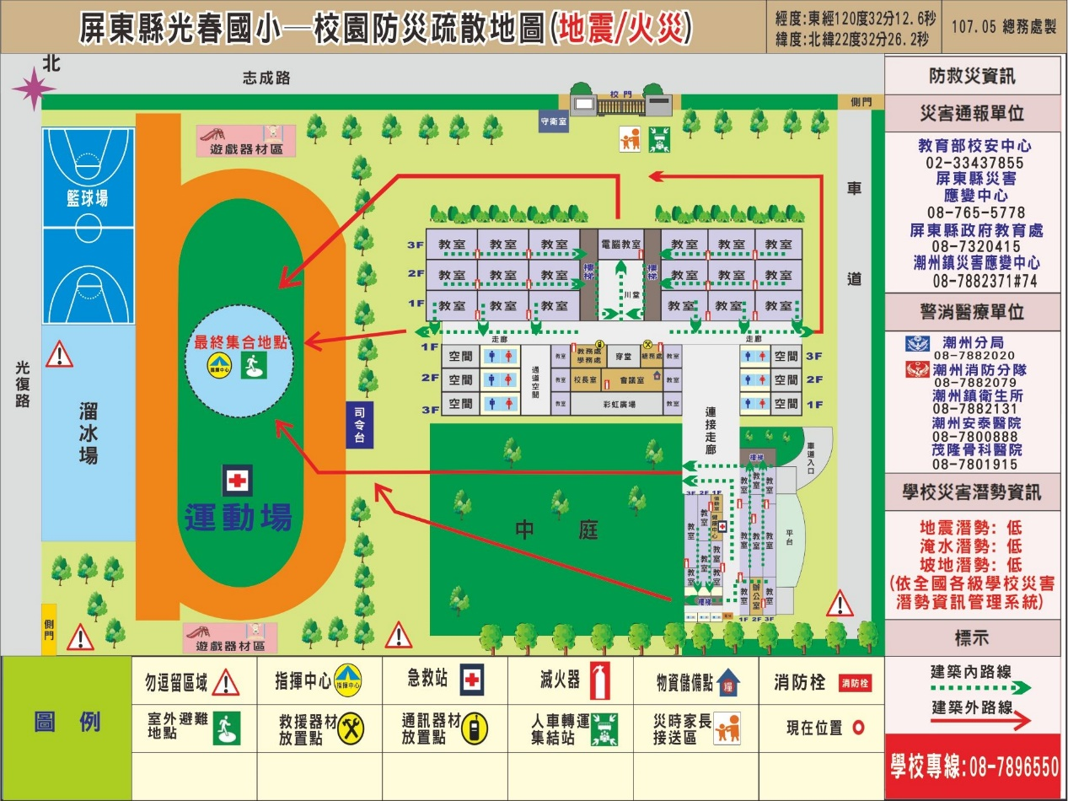

附件四
屏東縣光春國小111年度國家防災日學校地震避難掩護演練工作分配
組別 | 職務 | 姓名 | 負責工作
指揮官 | 校長 | 黃大峰 | 1.負責指揮、督導、協調。  2. 依情況調動各組織間相互支援
副指揮官 | 教務  主任 | 楊奇燁 | 1.負責統一對外發言。  2.通報中心受災情形、目前處置狀況等。
指揮通報班 | 組長 | 學務主任:蔡鳳娥 | 編配彙整資料、訊息傳達與回報
指揮通報班 | 組員 | 林珮筠 | 地震訊息廣播
指揮通報班 | 組員 | 胡秋梣 | 資料收集、1-3年級人數回報掌握
指揮通報班 | 組員 | 廖文慧 | 資料收集、4-6年級人數回報掌握
搶救班 | 組長 | 總務主任:簡文池 | 受災學校教職員生之搶救及搜救，清除障礙物協助逃生，強制疏散不願避難之學校教職員生。
搶救班 | 組員 | 林昱中 | 受災學校教職員生之搶救及搜救，清除障礙物協助逃生，強制疏散不願避難之學校教職員生。
安全防護班 | 組長 | 鄭雅文 | 1.運用繩索等，劃定警戒區。  2.巡視校區確認災情，管制各項電器用品的使用。
安全防護班 | 組員 | 蘇漢倫 | 1.運用繩索等，劃定警戒區。  2.巡視校區確認災情，管制各項電器用品的使用。
避難引導班 | 組長 | 各學年主任 | 移除造成避難障礙之物品。  操作避難器具、擔任避難引導。  安撫學生情緒，清點班級人員動向。
避難引導班 | 組員 | 各班級任導師  含資源班 | 移除造成避難障礙之物品。  操作避難器具、擔任避難引導。  安撫學生情緒，清點班級人員動向。
救護班 | 組長 | 簡家蓁 | 成立緊急救護所並處理初級傷病人員
救護班 | 組員 | 楊雅珊 | 成立緊急救護所並處理初級傷病人員
救護班 | 組員 | 王藝蓁 | 成立緊急救護所並處理初級傷病人員
救護班 | 組員 | 黃敏芳 | 成立緊急救護所並處理初級傷病人員
拍照攝影組 | 組員 | 一樓:曾友信  二樓:王誌寬  三樓:陳景輝 | *演練時  曾友信、陳景輝靜態拍照(勤學樓)  *王誌寬組長動態錄影3分鐘
拍照攝影組 | 組員 | 一樓:曾友信  三樓:陳景輝  救護處:王誌寬 | *操場集合時  曾友信:一樓到集合點攝影  陳景輝:三樓空拍集合  王誌寬:救護處理拍照

